Описание предмета закупки
Выполнение работ по установке пластиковых перегородок

Место выполнения работ.
Работы включают изготовление, доставку и монтаж пластиковых перегородок. Монтаж выполняется в здании ГАУЗ СО «Ирбитская ЦГБ» Свердловской области по адресу: 623854, г. Ирбит, ул. Кирова, д. 31, Литер А2, 2 этаж.
Срок выполнения работ: в течение 20 рабочих дней с даты заключения Договора.

Особые условия выполнения работ
Подрядчик должен учесть, что работы будут выполняться в условиях действующего медицинского учреждения. Учитывая его режимный характер, Подрядчик должен до начала выполнения работ предоставить Заказчику список персонала, который будет задействован на объекте с указанием фамилии, имени, отчества и паспортных данных каждого работника, а также номера автомашин, подвозящих материалы, оборудование и другие грузы для выполнения работ.
Ответственность за соблюдение правил охраны труда, пожарной безопасности, санитарно-гигиенического режима на строительной площадке возлагается на Исполнителя.

Основные требования.
- Количество конструкций из ПВХ профилей - 3 шт.;
- Перегородка из ПВХ профилей (ориентировочный размер 3.26*3.05), заполненные однокамерными стеклопакетами с двумя армированными стеклами (6Ах12х6А) и сэндвич-панелями толщиной 24 мм, без дверного блока
- Перегородки из ПВХ профилей (ориентировочный размер 3,75*3,05), заполненные однокамерными стеклопакетами с двумя армированными стеклами (6Ах12х6А) и сэндвич-панелями толщиной 24 мм, с дверным блоком 22-10/1 (Б), с фурнитурой - защелка, ручка офисная, доводчик
Примечание:
1) Подрядчик обязан выполнить предварительно самостоятельные замеры с выездом к заказчику.
2) Подрядчик выполняет доставку изделия, монтаж перегородки своими силами.

Требования к выполняемым работам
Подрядчик обязан принять меры по уменьшению уровня шума при проведении ремонтных работ. При соответствующих претензиях Заказчика, Подрядчик должен прекратить работы, вызывающие шум и согласовать с Заказчиком возможное время производства работ. Обеспечить поддержание на объекте Заказчика запаса материалов в размере не более дневной нормы.
Подрядчик самостоятельно вывозит строительные мусор с места производства работ по завершению рабочего дня.
Организация работ на объекте должна соответствовать требованиям СНиП, ПУЭ, противопожарной безопасности, техническим условиям и требованиям к результатам работ.
До начала производства работ в помещениях укрыть плёнкой мебель, оборудование, полы.

Требования к качеству выполнения работ.
Качество работ должно соответствовать требованиям, предъявляемым действующим законодательством Российской Федерации, обеспечивающим соблюдение строительных норм и правил при производстве работ и безопасности эксплуатации объекта.

Требования к материалам.
Применяемые строительные материалы должны соответствовать:
ГОСТ 30674—2023 «Блоки оконные и балконные из поливинилхлоридных профилей»;
ГОСТ 30971-2012 «Швы монтажные узлов примыкания оконных блоков к стеновым проемам. Общие технические условия»
СанПиН 1.2.3685-21 «Гигиенические нормативы и требования к обеспечению безопасности и (или) безвредности для человека факторов среды обитания»;
СП 2.1.3678-20 «Санитарно-эпидемиологические требования к эксплуатации помещений, зданий, сооружений, оборудования и транспорта, а также условиям деятельности хозяйствующих субъектов, осуществляющих продажу товаров, выполнение работ или оказание услуг»;
ГОСТ 12.1.004-91 «Пожарная безопасность. Общие требования»;
Иные строительные нормы и правила, действующие на момент изготовления и монтажа перегородок;
Все используемые материалы должны быть новыми.
Качество применяемых материалов и их соответствие санитарным, противопожарным и техническим характеристикам должны подтверждаться паспортами, сертификатами и другими документами, установленными техническими регламентами.
Подрядчик отвечает за качество приобретаемых и применяемых материалов.

Перечень материалов, используемых при выполнении работ.

№ п\п | Наименование товара (материала)  Параметры определения соответствия потребностям заказчика
1 | Блок из ПВХ  Перегородка из ПВХ профилей, заполненные однокамерными стеклопакетами с двумя армированными стеклами (6Ах12х6А) и сэндвич-панелями толщиной 24 мм, без дверного блока (размеры - согласно замерам, выполненным подрядчиком на объекте заказчика)
2 | Блок из ПВХ  Перегородки из ПВХ профилей, заполненные однокамерными стеклопакетами с двумя армированными стеклами (6Ах12х6А) и сэндвич-панелями толщиной 24 мм, с дверным блоком 22-10/1 (Б), с фурнитурой - защелка, ручка офисная, доводчик (2 шт) (размеры - согласно замерам, выполненным подрядчиком на объекте заказчика)
2 | Уширение – цвет белый (количество, размеры - согласно замерам, выполненным подрядчиком на объекте заказчика)
3 | Строительный шуруп (нагель) (количество - согласно замерам, выполненным подрядчиком на объекте заказчика)
4 | Клей ПВХ (количество - согласно замерам, выполненным подрядчиком на объекте заказчика)

Требования к безопасности выполнения работ.
Подрядчик обеспечивает выполнение необходимых мероприятий по охране труда, охране окружающей среды, защите зеленых насаждений, пожарной безопасности и сохранности объекта, и несет ответственность за нарушение указанных требований.

Требования к результатам выполненных работ.
Приёмку выполненных работ Заказчик производит в соответствии с нормативными документами, действующими на момент сдачи-приёмки выполненных работ, проверяет качество выполненных работ и качество используемых материалов, соответствие их сертификатам государственного стандарта и другим документам, удостоверяющим их качество.
Сдача результата выполненных работ Исполнителем и приёмка его представителем Заказчика оформляется актом о приёмке выполненных работ.
Работы должны быть выполнены качественно и в установленный срок.
Дефекты, допущенные Исполнителем и обнаруженные заказчиком при приёмке работ, подлежат устранению в порядке и в срок, предусмотренный договором.
В случае выполнения работ Подрядчиком с отступлением от договора, ухудшившими результат работ, или с иными недостатками, которые делают его не пригодными для предусмотренного в договоре использования, Подрядчик несёт ответственность перед Заказчиком в соответствии со ст. 723 ГК РФ.

Требования к сроку предоставления гарантий качества работ.
Подрядчик гарантирует качество выполненных работ и качество используемых материалов с даты подписания Акта выполненных работ в течении 12 месяцев.
Срок службы изделия составляет 5 лет.
Гарантийный ремонт осуществляется подрядчиком по адресу заказчика.
При обнаружении в период гарантийного срока использования результатов работ недостатков, которые не позволят продолжить их нормальное использование, устранить недостатки за свой счет и продлить гарантийный срок на период устранения недостатков.
Перечень работ
№ п\п | Наименование работ | Ед. изм. | Кол-во
1 | Изготовление, установка блоков (профилей глухих) из ПВХ (материал исполнителя) | блок | 3
2 | Замеры с выездом к заказчику
3 | Доставка перегородки своими силами

Приложение

Перегородки из ПВХ профилей, заполненные однокамерными стеклопакетами с двумя армированными стеклами (6Ах12х6А) и сэндвич-панелями толщиной 24 мм, с дверным блоком 22-10/1 (Б), с фурнитурой - защелка, ручка офисная, доводчик (2-шт)

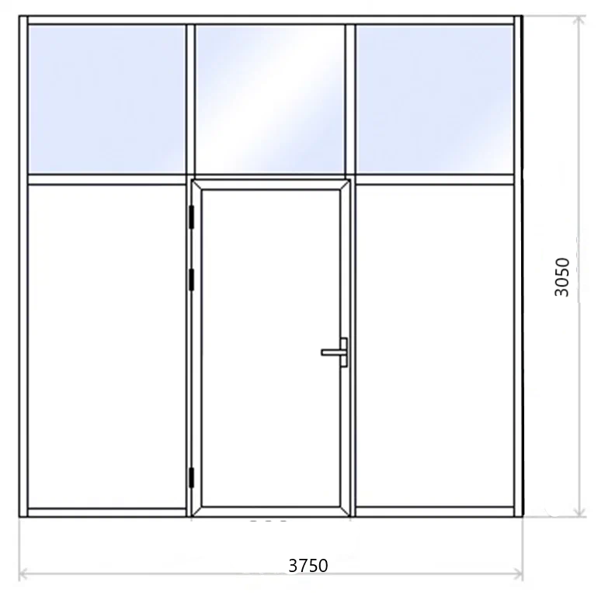

Перегородки из ПВХ профилей, заполненные однокамерными стеклопакетами с двумя армированными стеклами (6Ах12х6А) и сэндвич-панелями толщиной 24 мм, без дверного блока
